实例文档

项目名：07 学习平台

课程名：软件需求分析原理与实践

小组：G07

成员：31901237徐过

31901239许罗阳宁

31901240余浩凯

31901238徐晟

31903093邵云飞

教师：杨枨



2022/3/20

|  |  |  |
| --- | --- | --- |
| 文件状态：  [ ] 草稿  [√] 正式发布  [ ] 正在修改 | 文件标识： | SRA2022-G07-实例文档 |
| 当前版本： | 0.3 |
| 作者： | 徐过、许罗阳宁、余浩凯、徐晟、邵云飞 |
| 完成日期： |  |

**实例文档**

说明：

所谓使用实例文档，就是在进行了使用实例分析之后记录分析结果的文档。而实例分析的目的就是要找出客户特别是系统的操作员在使用系统时要进行的所有可能操作的相关详细数据**版本记录**

|  |  |  |  |  |  |
| --- | --- | --- | --- | --- | --- |
| 编号 | 修订日期 | 版本/状态 | 修订人 | 发布日期 | 备注 |
| 01 | 2022/4/10 | 0.1 | 徐过 | 2022/4/10 | 实例文档 |
| 02 | 2022/4/15 | 0.2 | 徐过 | 2022/4/15 | 实例文档 |
| 03 | 2022/4/18 | 0.3 | 徐过 | 2022/4/21 | 实例文档 |

用例图：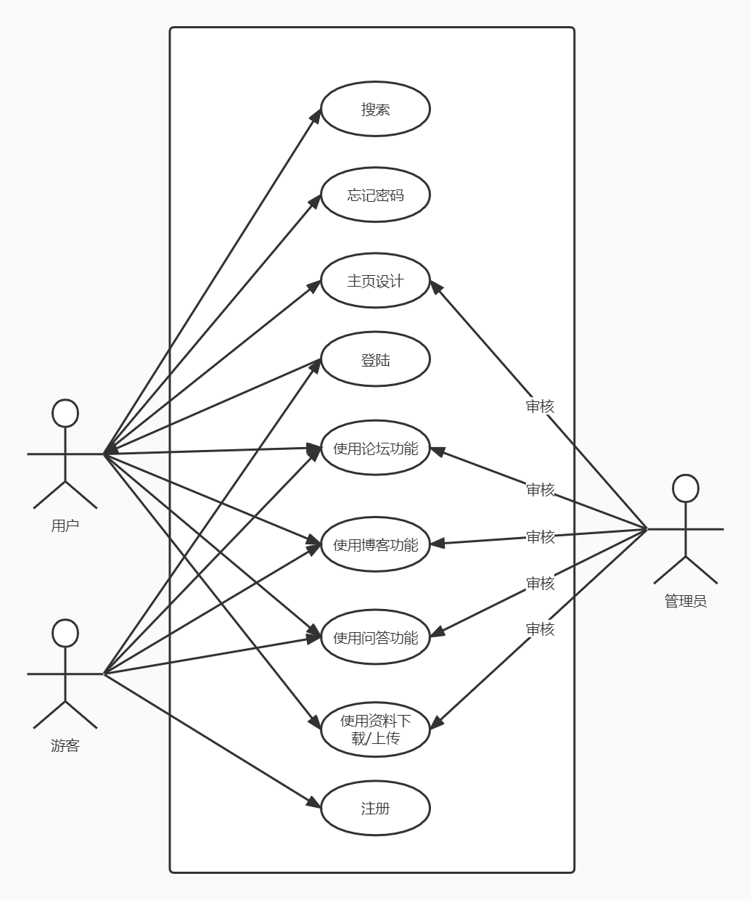

用例1：

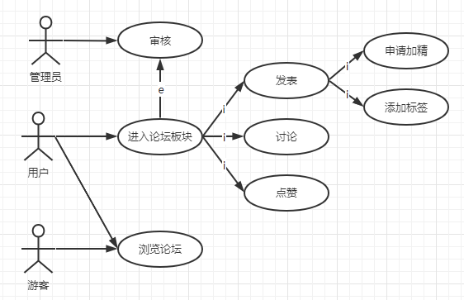

|  |  |  |  |  |
| --- | --- | --- | --- | --- |
| ID和名称 | 使用论坛功能 | | | |
| 创建人 | 徐过 | 创建日期 | | 2022/4/10 |
| 首要角色 | 用户、游客 | 次要角色 | | 管理员 |
| 描述 | 用户/游客使用该网站中的论坛功能，参与话题讨论 | | | |
| 触发条件 | 用户/游客想要使用论坛功能 | | | |
| 前置条件 | 1.用户需要登陆  2.如果想要某门课程专门论坛需要进入课程入口  3.如果需要进入论坛版块需要登陆 | | | |
| 后置条件 | 1.论坛数据存储到数据库中  2.网页中显示新的内容 | | | |
| 正常流程 | 1.1.浏览话题  1.2.点击话题进入论坛  1.3.点击发言框  1.4.输入内容发送  1.5.管理员审核完成  1.6.发言显示在论坛中  1.7.发言可被点赞 | | 2.1.点击创建话题  2.2.按流程输入内容  2.3.点击发布  2.4.管理员审核完成  2.5.话题展示在论坛中  2.6.话题可被讨论、点赞  2.7.话题可被用户删除 | |
| 可选流程 | 2.2.1教师用户选择教师标志  1.7.1点赞量到达一定值加精 | | | |
| 异常 | 1.1.学生用户创建教师话题  1.2.系统提示没有教师权限 | | 2.1.游客进入论坛版块  2.2.系统提示没有用户权限 | |
| 优先级 | 高 | | | |
| 使用频率 | 每位用户几乎都会在使用该项目时使用 | | | |
| 商业规则 |  | | | |
| 其他信息 | 论坛数据会被存储在数据库中 | | | |
| 假设 |  | | | |

用例2：

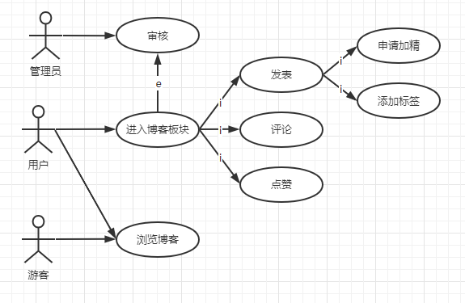

|  |  |  |  |  |
| --- | --- | --- | --- | --- |
| ID和名称 | 使用博客功能 | | | |
| 创建人 | 徐过 | 创建日期 | | 2022/4/10 |
| 首要角色 | 用户、游客 | 次要角色 | | 管理员 |
| 描述 | 用户/游客使用该网站中的博客功能，参与内容浏览 | | | |
| 触发条件 | 用户/游客想要使用博客功能 | | | |
| 前置条件 | 1.用户需要登陆  2.如果想要某门课程专门博客需要进入课程入口  3.如果需要进入博客需要登陆 | | | |
| 后置条件 | 1.博客数据存储到数据库中  2.网页中显示新的内容 | | | |
| 正常流程 | 1.1.浏览博客  1.2.点击内容进入博客  1.3.点击发言框  1.4.输入内容发送  1.5.管理员审核完成  1.6.发言显示在博客中  1.7.发言可被点赞 | | 2.1.点击创建博客  2.2.按流程输入内容  2.3.点击发布  2.4.管理员审核完成  2.5.内容展示在博客中  2.6.博客可被留言、点赞  2.7.博客可被用户删除 | |
| 可选流程 | 2.2.1教师用户选择教师标志  1.7.1点赞量到达一定值加精 | | | |
| 异常 | 1.1.学生用户创建教师博客  1.2.系统提示没有教师权限 | | 2.1.游客进入博客板块  2.2.系统提示没有用户权限 | |
| 优先级 | 高 | | | |
| 使用频率 | 每位用户几乎都会在使用该项目时使用 | | | |
| 商业规则 |  | | | |
| 其他信息 | 博客数据会被存储在数据库中 | | | |
| 假设 |  | | | |

用例3：

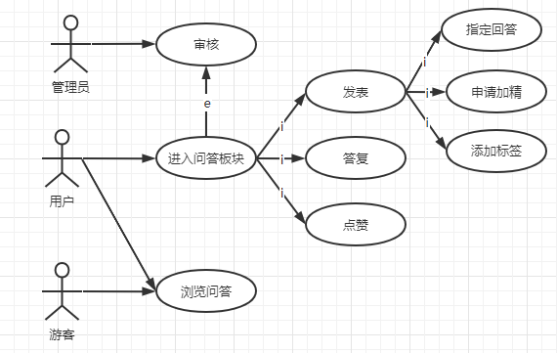

|  |  |  |  |  |
| --- | --- | --- | --- | --- |
| ID和名称 | 使用问答功能 | | | |
| 创建人 | 徐过 | 创建日期 | | 2022/4/10 |
| 首要角色 | 用户、游客 | 次要角色 | | 管理员 |
| 描述 | 用户/游客使用该网站中的问答功能，参与问题讨论 | | | |
| 触发条件 | 用户/游客想要使用问答功能 | | | |
| 前置条件 | 1.用户需要登陆  2.如果想要某门课程专门问答需要进入课程入口  3.如果需要进入问答版块需要登陆 | | | |
| 后置条件 | 1问答数据存储到数据库中  2.网页中显示新的内容 | | | |
| 正常流程 | 1.1.浏览问题  1.2.点击问题进入问答  1.3.点击回答框  1.4.输入内容发送  1.5.管理员审核完成  1.6.回答显示在问答中  1.7.回答可被点赞、留言 | | 2.1.点击创建问题  2.2..按流程输入内容  2.3.点击发布  2.4.管理员审核完成  2.5.问题展示在论坛中  2.6.问题可被回答  2.7.问题可被用户删除 | |
| 可选流程 | 2.2.1教师用户选择教师标志  1.7.1点赞量到达一定值加精  2.2.3可选择提问对象 | | | |
| 异常 | 1.1.学生用户创建教师问题  1.2.系统提示没有教师权限 | | 2.1.游客进入问答板块  2.2.系统提示没有用户权限 | |
| 优先级 | 高 | | | |
| 使用频率 | 极高 | | | |
| 商业规则 |  | | | |
| 其他信息 | 1.论坛数据会被存储在数据库中  2.游客不能回答问题 | | | |
| 假设 |  | | | |

用例4：

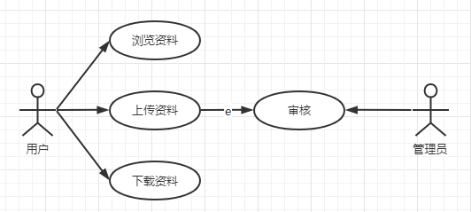

|  |  |  |  |  |
| --- | --- | --- | --- | --- |
| ID和名称 | 使用资料上传/下载 | | | |
| 创建人 | 徐过 | 创建日期 | | 2022/4/10 |
| 首要角色 | 用户 | 次要角色 | | 管理员 |
| 描述 | 该网站提供丰富的资料共用户下载，用户也可以上传资料分享给其他用户 | | | |
| 触发条件 | 用户想要下载/上传资料 | | | |
| 前置条件 | 1.用户需要登录  2.用户需要特定资料需要筛选/搜索 | | | |
| 后置条件 | 1.资料存储在数据库中  2.网页显示新的内容 | | | |
| 正常流程 | 1.1.浏览资料  1.2.点击在线查看资料  1.3.点击下载  1.4.下载完成 | | 2.1.点击上传资料  2.2.选择上传的资料  2.3.点击上传  2.4.管理员审核完成  2.5.资料显示在资料列表中 | |
| 可选流程 | 2.2.1选择标签  2.2.1申请加精 | | | |
| 异常 | 1.游客点击资料  2.系统提示没有用户权限 | | | |
| 优先级 | 高 | | | |
| 使用频率 | 中等 | | | |
| 商业规则 |  | | | |
| 其他信息 | 1.资料会存储在数据库中  2.管理员会定期对资料进行审核和数据库维护 | | | |
| 假设 |  | | | |

用例5：

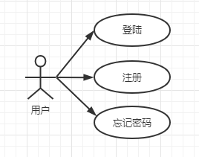

|  |  |  |  |
| --- | --- | --- | --- |
| ID和名称 | 登陆 | | |
| 创建人 | 徐过 | 创建日期 | 2022/4/15 |
| 首要角色 | 游客 | 次要角色 | \ |
| 描述 | 该网站游客有较多约束，登陆才能够进行下载资料、上传文件等操作 | | |
| 触发条件 | 游客点击登录 | | |
| 前置条件 | 1.游客点击登陆  2.用户拥有已注册账号 | | |
| 后置条件 | 1.解锁用户权限 | | |
| 正常流程 | 1.点击登录按钮  2.弹出登录框  3.输入账号密码  4.选择用户身份  5.点击登录  6.登陆成功返回原页面 | | |
| 可选流程 | 1.1点击需要用户权限的内容 | | |
| 异常 | 1.账号密码为空  2.密码错误  3.账号不存在 | | |
| 优先级 | 极高 | | |
| 使用频率 | 极高 | | |
| 商业规则 |  | | |
| 其他信息 | 1.用户信息从数据库中调取  2.管理员会定期对数据库维护 | | |
| 假设 |  | | |

用例6：



|  |  |  |  |
| --- | --- | --- | --- |
| ID和名称 | 注册 | | |
| 创建人 | 徐过 | 创建日期 | 2022/4/15 |
| 首要角色 | 游客 | 次要角色 | \ |
| 描述 | 游客想要成为用户需要注册账号 | | |
| 触发条件 | 游客点击注册 | | |
| 前置条件 | 1.游客点击注册  2.游客未拥有账号 | | |
| 后置条件 | 1.数据库中增加用户信息 | | |
| 正常流程 | 1.点击注册  2.输入账号密码手机号  3.选择用户身份  4.点击注册  5.注册成功自动登录返回主页 | | |
| 可选流程 | \ | | |
| 异常 | 1.账号密码为空  2.账号密码格式错误  3.账号已注册 | | |
| 优先级 | 高 | | |
| 使用频率 | 高 | | |
| 商业规则 |  | | |
| 其他信息 | 1.用户信息加入到数据库中  2.管理员会定期对数据库维护 | | |
| 假设 |  | | |

用例7：

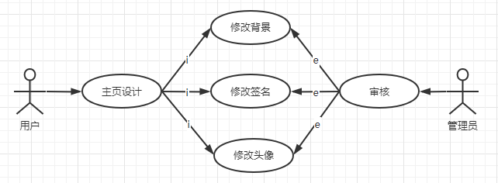

|  |  |  |  |
| --- | --- | --- | --- |
| ID和名称 | 主页设计 | | |
| 创建人 | 徐过 | 创建日期 | 2022/4/24 |
| 首要角色 | 用户 | 次要角色 | \ |
| 描述 | 游客想要自定义个人主页样式 | | |
| 触发条件 | 游客点击主页内的自定义按钮 | | |
| 前置条件 | 1.用户已注册账号 | | |
| 后置条件 | 1.改变个人主页样式 | | |
| 正常流程 | 1.点击自定义按钮  2.选择改变背景  3.选择图片  4.点击确认 | | |
| 可选流程 | 2.1点击改变头像  3.1选择图片  2.2点击改变签名  3.2输入新签名 | | |
| 异常 | 1.游客访问个人界面 | | |
| 优先级 | 中等 | | |
| 使用频率 | 中等 | | |
| 商业规则 |  | | |
| 其他信息 | 1.个人主页的改变会记录到数据库中  2.个人主页的改变需要时间审核 | | |
| 假设 |  | | |

用例8



|  |  |  |  |
| --- | --- | --- | --- |
| ID和名称 | 忘记密码 | | |
| 创建人 | 徐过 | 创建日期 | 2022/4/24 |
| 首要角色 | 用户 | 次要角色 | \ |
| 描述 | 用户忘记了密码想要找回密码 | | |
| 触发条件 | 游客点击注册 | | |
| 前置条件 | 1.游客点击忘记密码  2.游客忘记了密码 | | |
| 后置条件 | 1.数据库中更新新密码 | | |
| 正常流程 | 1.点击忘记密码  2.输入账号手机号  3.选择用户身份  4.点击确认  5.跳转到输入新密码  6.输入新密码  7.点击确认 | | |
| 可选流程 | \ | | |
| 异常 | 1.账号密码为空  2.账号密码格式错误  3.账号不存在 | | |
| 优先级 | 中等 | | |
| 使用频率 | 中等 | | |
| 商业规则 |  | | |
| 其他信息 | 1.用户信息在据库中更新  2.管理员会定期对数据库维护 | | |
| 假设 |  | | |

用例9

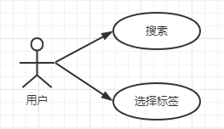

|  |  |  |  |
| --- | --- | --- | --- |
| ID和名称 | 搜索 | | |
| 创建人 | 徐过 | 创建日期 | 2022/4/24 |
| 首要角色 | 用户 | 次要角色 | \ |
| 描述 | 用户搜索想要的内容 | | |
| 触发条件 | 用户输入框中输入内容，点击搜索 | | |
| 前置条件 | 1. 用户输入框中输入内容  2. 点击搜索 | | |
| 后置条件 | 1.页面跳转到搜索结果页面，显示搜索结果 | | |
| 正常流程 | 1.在输入框中输入内容  2.点击搜索  3.跳转到搜索结果页面显示结果 | | |
| 可选流程 | 4.点击课程标签切换搜索结果 | | |
| 异常 | 1.搜索内容为空 | | |
| 优先级 | 中等 | | |
| 使用频率 | 中等 | | |
| 商业规则 |  | | |
| 其他信息 | 1.搜索调用数据库内容  2.管理员会定期对数据库维护 | | |
| 假设 |  | | |